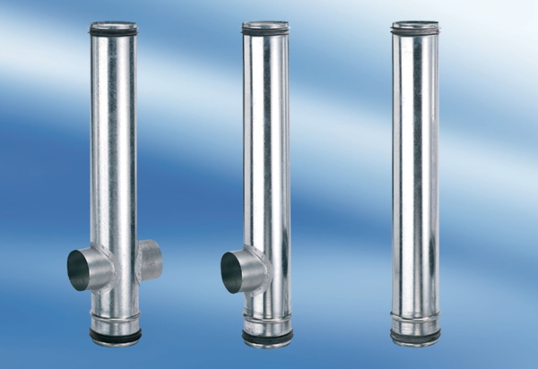BA 140/100-2Unité de conditionnement : 1 pièceGamme: B
Numéro de référence : 0093.0053Fabricant : MAICO

